Сотрудники аппарата Совета депутатов округа Якиманка
Отдел бухгалтерского учета и отчетности
Шныптева Татьяна Александровна
Главный бухгалтер – начальник отдела
8 (499) 110-59-31, доб. 12

Отдел организационно-правовой и кадровой работы
Павлова Ирина Юрьевна
Начальник отдела
8 (499) 110-59-31, доб. 11

Василишин Ольга Анатольевна
Юрисконсульт - советник
8 (499) 110-59-31, доб. 15
Полякова Вера Анатольевна
Главный специалист
8 (499) 110-59-31, доб. 10
Овсянников Алексей Николаевич
специалист 2-й категории
8 (499) 110-59-31, доб. 14

Депутаты Совета депутатов
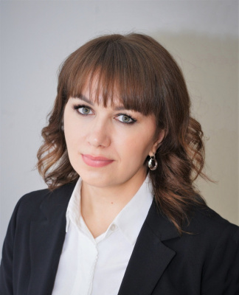
Прокопенкова Светлана Владимировна
Глава округа
Телефон: + 7 916-590-18-32
Email: svetaprok@yandex.ru

Азерников Антон Денисович
Депутат Совета депутатов
Телефон: +7 916-401-66-71
Email: Azernikov.a.d@gmail.com
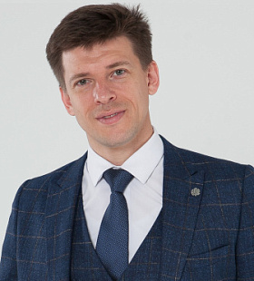
Андреев Дмитрий Романович
Депутат Совета депутатов
Телефон: +7 926-816-19-85
Email: dandreev@dmsh-glier.ru
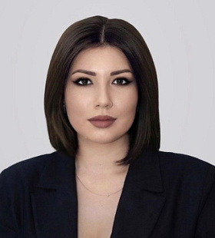
Белякова Алиса Эдуардовна
Депутат Совета Депутатов
Телефон: +7 910-487-47-52
Email: belyakova.ae@yandex.ru
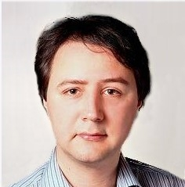
Дикарев Василий Андреевич
Депутат Совета депутатов
Телефон: + 7 929-653-86-80
Email: dikarev@rambler.ru
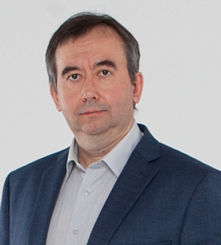
Миленин Сергей Александрович
Депутат Совета депутатов
Телефон: +7 915-057-00-44
Email: sergey.milenin@internet.ru
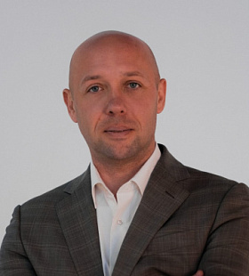
Нестеров Денис Анатольевич
Депутат Совета депутатов
Телефон: +7 903-536-77-91
Email: kstd@yandex.ru
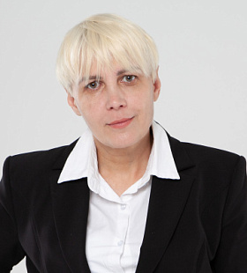
Осипцова Светлана Александровна
Депутат Совета депутатов
Телефон: +7 909-999-62-17
Email: yakimankaer@mail.ru
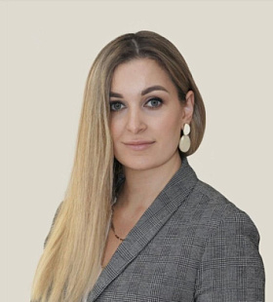
Павлова Елена Геннадьевна
Депутат Совета депутатов
Телефон: +7 968-787-33-31
Email: elena.45-60@yandex.ru
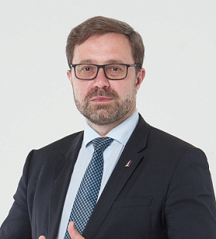
Фомин-Нилов Денис Валерьевич
Депутат Совета депутатов
Телефон: +7 916-135-40-00
Email: fomin-nilov@mail.ru

